维正skill 做一个亚马逊运营 可执行的新品作战表skill
做一个亚马逊运营 可执行的新品作战表skill：思路
第一阶段只要回答三个问题：​
•
哪些词先打？​
•
哪些词观察？​
•
哪些词先排除？

请基于Sif MCP，帮我为新品建立第一阶段关键词作战表。
产品信息:

品类:男士皮革洗漱包
定位:高品质、礼品属性、20-30美金
推广目标:前2周先验证高相关流量能否稳定转化，并观察自然排名是否上升
请输出一张表:
1.关键词;
2.关键词类型:精准词/高转化词/扩展词/相斥词;
3.推荐动作:标题埋词/五点埋词/精准广告/小预算测试/否词;
4.判断依据:需求、竟争、相关性、沉淀可能性;
5.前2周优先级:高/中/低。
要求:
不要只按搜索量排序;

优先找能带动自然排名沉淀的词;
大词可以作为目标，但不要默认第一阶段大预算硬冲;
明确列出暂时不建议打的词和原因。
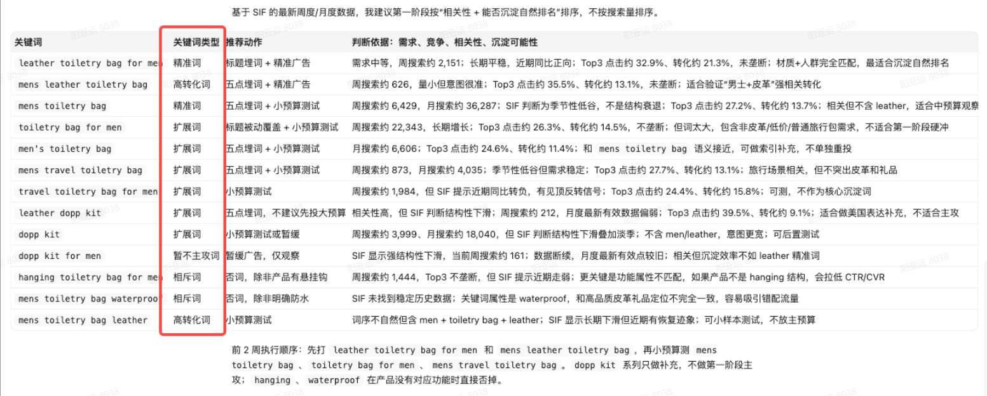
因为它不是让 AI 代替你开广告，而是让 AI 把开广告前的判断做清楚。运营再基于这张表去搭广告结构，至少不会一开始就把预算撒到一堆低相关流量里。

推广中不要只看 ACOS，要看自然位有没有被撬动

新品推广跑起来以后，很多人会进入另一个误区：每天盯 ACOS。
ACOS 高了就降价；曝光少了就加 BID；订单少了就加预算。
看起来很勤奋，但没有抓住新品期最核心的指标。
新品前期真正要看的是：​
•
广告有没有带来自然排名上升？​
•
自然流量有没有增长？​
•
自然订单占比有没有开始出现？​
如果广告花费上去了，自然流量没有变化，那说明这批流量可能只是买来的；如果某些词广告订单不多，但自然排名持续上升，这些词反而要重点观察。
新品推广的效率，最后不是看你广告调得多频繁，而是看你能不能尽快识别：
